**UNIVERSIDADE FEDERAL DE PERNAMBUCO**

**CENTRO DE TECNOLOGIA E GEOCIÊNCIAS**

**DEPARTAMENTO DE ENGENHARIA CARTOGRÁFICA**

**PROGRAMA DE PÓS-GRADUAÇÃO EM CIÊNCIAS GEODÉSICAS E**

**TECNOLOGIAS DA GEOINFORMAÇÃO**



**PROPOSTA DE MODELAGEM DE DADOS ESPACIAIS PARA TRANSFORMAR ESPAÇOS URBANOS CONSOLIDADOS EM ESPAÇOS INTELIGENTES**

**THALLES RAMON PINHEIRO DE SOUSA**

**Orientadora: Profa. Dra. Lucilene Antunes Correia Marques de Sá**

**Projeto de Pesquisa**

Recife, 2017

**UNIVERSIDADE FEDERAL DE PERNAMBUCO**

**CENTRO DE TECNOLOGIA E GEOCIÊNCIAS**

**DEPARTAMENTO DE ENGENHARIA CARTOGRÁFICA**

**PROGRAMA DE PÓS-GRADUAÇÃO EM CIÊNCIAS GEODÉSICAS E TECNOLOGIAS DA GEOINFORMAÇÃO**

**Thalles Ramon Pinheiro de Sousa**

**Proposta de Modelagem de Dados Espaciais para transformar espaços urbanos consolidados em espaços inteligentes**

**Projeto de Pesquisa**

Projeto de pesquisa apresentado ao Programa de Pós-Graduação em Ciências Geodésicas e Tecnologias da Geoinformação, do Centro de Tecnologia e Geociências da Universidade Federal de Pernambuco, como parte dos requisitos para obtenção do grau de Mestre em Ciências Geodésicas e Tecnologias da Geoinformação, área de concentração Cartografia, defendida no dia 13/12/2017.

**Orientadora: Profa. Dra. Lucilene Antunes Correia Marques de Sá**

Recife

2017

# LISTA DE SIGLAS

# LISTA DE FIGURAS

Figura 1: População urbana do último século. 15

Figura 2: Aplicações de IoT. 16

# LISTA DE TABELAS

**SUMÁRIO**

LISTA DE SIGLAS 3

LISTA DE FIGURAS 4

LISTA DE TABELAS 5

1 INTRODUÇÃO 8

1.1 Objetivos da Pesquisa 10

1.1.1 Objetivo Geral 10

1.1.2 Objetivos Específicos 10

1.2 Estrutura do Trabalho 11

2 EMBASAMENTO TEÓRICO 12

2.1 Espaços urbanos consolidados 12

2.2 Tecnologias da geoinformação 12

2.3 Cidades Inteligentes 12

2.4 Big Data 12

2.4.1 Internet of Things 12

2.5 Modelagem de Dados Espaciais 14

2.5.1 NoSQL 14

2.5.2 *Unifield Modelling Language* - UML 14

3 METODOLOGIA DA PESQUISA 15

3.1 Características da Área de Estudo 15

3.2 Procedimentos Metodológicos 15

3.3 Recursos Tecnológicos 16

3.3.1 Base de Dados Espaciais 16

3.3.2 Programas Computacionais 16

3.3.3 Equipamentos Eletrônicos e Computacionais 16

3.4 Resultados Esperados 16

3.5 Problemas a serem enfrentados 17

4 CRONOGRAMAS DA PESQUISA 18

REFERÊNCIAS BIBLIOGRÁFICAS 19

# INTRODUÇÃO

A informação é usada em quase todos os aspectos da atividade humana e o seu conhecimento e gerenciamento se faz imprescindível. O processo de urbanização nas cidades brasileiras, seguindo uma tendência mundial, tem ocorrido de forma intensa e desestruturada devido ao crescimento populacional e a forma desordenada de ocupação dos núcleos urbanos, agravadas pela falta de planejamento e estrutura das cidades.

O processo de urbanização, historicamente, tem sido associado a importantes transformações econômicas e sociais de grande impacto, correlacionado ao crescimento econômico de uma região e trazendo consigo maior mobilidade geográfica, diminuição da taxa de natalidade, maior expectativa de vida e envelhecimento da população (UNITED NATIONS, 2014; CHEN et al. 2014; DOCIU; DUNARINTU, 2012).

Este cenário exige que as cidades procurem soluções para as suas necessidades que possibilitem o melhor gerenciamento dos seus serviços urbanos, desde as interconexões das redes (transportes, energia, saúde, educação, entre outros) até as necessidades econômicas e sociais da população, auxiliando no crescimento e desenvolvimento da cidade.

A integração das Tecnologias da Informação e Comunicação – TIC agregadas aos aspectos humanos, sociais e organizacionais são denominadas de Cidades Inteligentes -*Smart Cities*. As Cidades Inteligentes ajudam a melhorar a prestação de serviços urbanos essenciais, aumentar a qualidade de vida de seus cidadãos e gerar maior desenvolvimento econômico sustentável.

A multiplicidade de tecnologias da geoinformação existentes traz uma ampla possibilidade de aplicação, sendo assim, é necessário identificar e estruturar sua aplicação de maneira eficiente na construção de cidades mais inteligentes e conectadas. O entendimento destas estruturas complexas de dados gera enriquecimento semântico, que parte do processo de aquisição, armazenamento e gerenciamento de dados, objetivando garantir o compartilhamento, interoperabilidade entre sistemas e disseminação de informações.

As plataformas de *software* agregadas ao uso da cartografia digital servem para facilitar a criação e integração de aplicações robustas para cidades inteligentes. De uma forma geral, servem para catalogar os dados relacionados e unir diferentes tipos e estruturas de dados, armazenando-os de forma lógica, além de conseguirem identificar à semântica e gerar informação através da análise e tratamento.

Este trabalho destaca como hipótese: Existe a possibilidade de transformação de um espaço urbano consolidado em um espaço inteligente a partir da aplicação de geotecnologias? Para testar este questionamento serão empregados conceitos de Cidades Inteligentes e a cartografia digital aliada às tecnologias de *Big Data* e *Internet of Things* - IoT. A seguir são apresentados os objetivos gerais e específicos a partir desta hipótese.

## Objetivos da Pesquisa

### Objetivo Geral

Propor uma metodologia de modelagem conceitual de dados espaciais para a transformação de um espaço urbano consolidado em um ‘bairro inteligente’ seguindo as premissas das Cidades Inteligentes.

### Objetivos Específicos

* Adquirir os dados referentes à implementação de *Smart Cities*, auferindo os parâmetros técnicos necessários à Modelagem dos Dados Espaciais - MDE;
* Definiruma metodologia de MDE para padronização da categoria de *Smart Cities* baseado nos padrões da *Unified Modelling Language* - UML;
* Estruturare comparar os modelos físicos do BDE utilizando o método não relacional NoSQL e o objeto-relacional para o armazenamento e organização dos dados do projeto Smart City Graças-Recife.

# EMBASAMENTO TEÓRICO

Tabela - Estado da arte

autores / nome do estudo / resumo / país / ano

## Espaços urbanos consolidados

Hoje, mais de metade da população mundial vive em cidades e projeções mostram que este processo vertiginoso tente a agregar mais 2,5 bilhões de pessoas nos centros urbanos até 2050 (UNITED NATIONS, 2014).

Sposito (2000) aponta as cidades de hoje como uma forma concretizada do processo de urbanização e que para seu efetivo entendimento é necessário compreender as origens de sua organização e transformações sociais ao longo do tempo.

Corrêa (1995) define o espaço urbano como o conjunto de diferentes usos da terra justapostos entre si, fragmentado e articulado, onde se identifica relações espaciais entre suas partes.

A necessidade do entendimento da urbanização e sua influência na consolidação do espaço urbano.

## Tecnologias da geoinformação

## Cidades Inteligentes

De acordo com Gharaibeh et al. (2017), uma cidade inteligente emprega uma combinação de coleta de dados, processamento e disseminação de tecnologias, em conjunto com tecnologias de rede, informática, medidas de segurança e privacidade de dados, encorajando a inovação de aplicativos para promover a qualidade de vida geral de seus cidadãos e abrangendo dimensões que incluem: utilidades, saúde, transporte, entretenimento e serviços governamentais.

Os pilares para a construção de cidades inteligentessão as conexões entre capital humano, capital social e Infraestruturas de Tecnologias da Informação e Comunicação (TIC), gerando maior desenvolvimento econômico sustentável e melhorar a qualidade da vida dos cidadãos (DEPINÈ, 2017).

## **Big Data**

### Internet of Things

## 

Figura 2. População urbana do último século.

Fonte: DEPINÉ (2016).

Portanto, a expectativa de facto de uma cidade inteligente é a utilização da computação inativa e dos recursos de comunicação, integração, gerenciamento e análise de dados tremendos para aumentar a segurança, eficiência, produtividade e qualidade de vida para seus cidadãos. As aplicações da cidade inteligente beneficiam mutuamente os cidadãos e o ambiente subjacente, ilustrado na Figura 1.

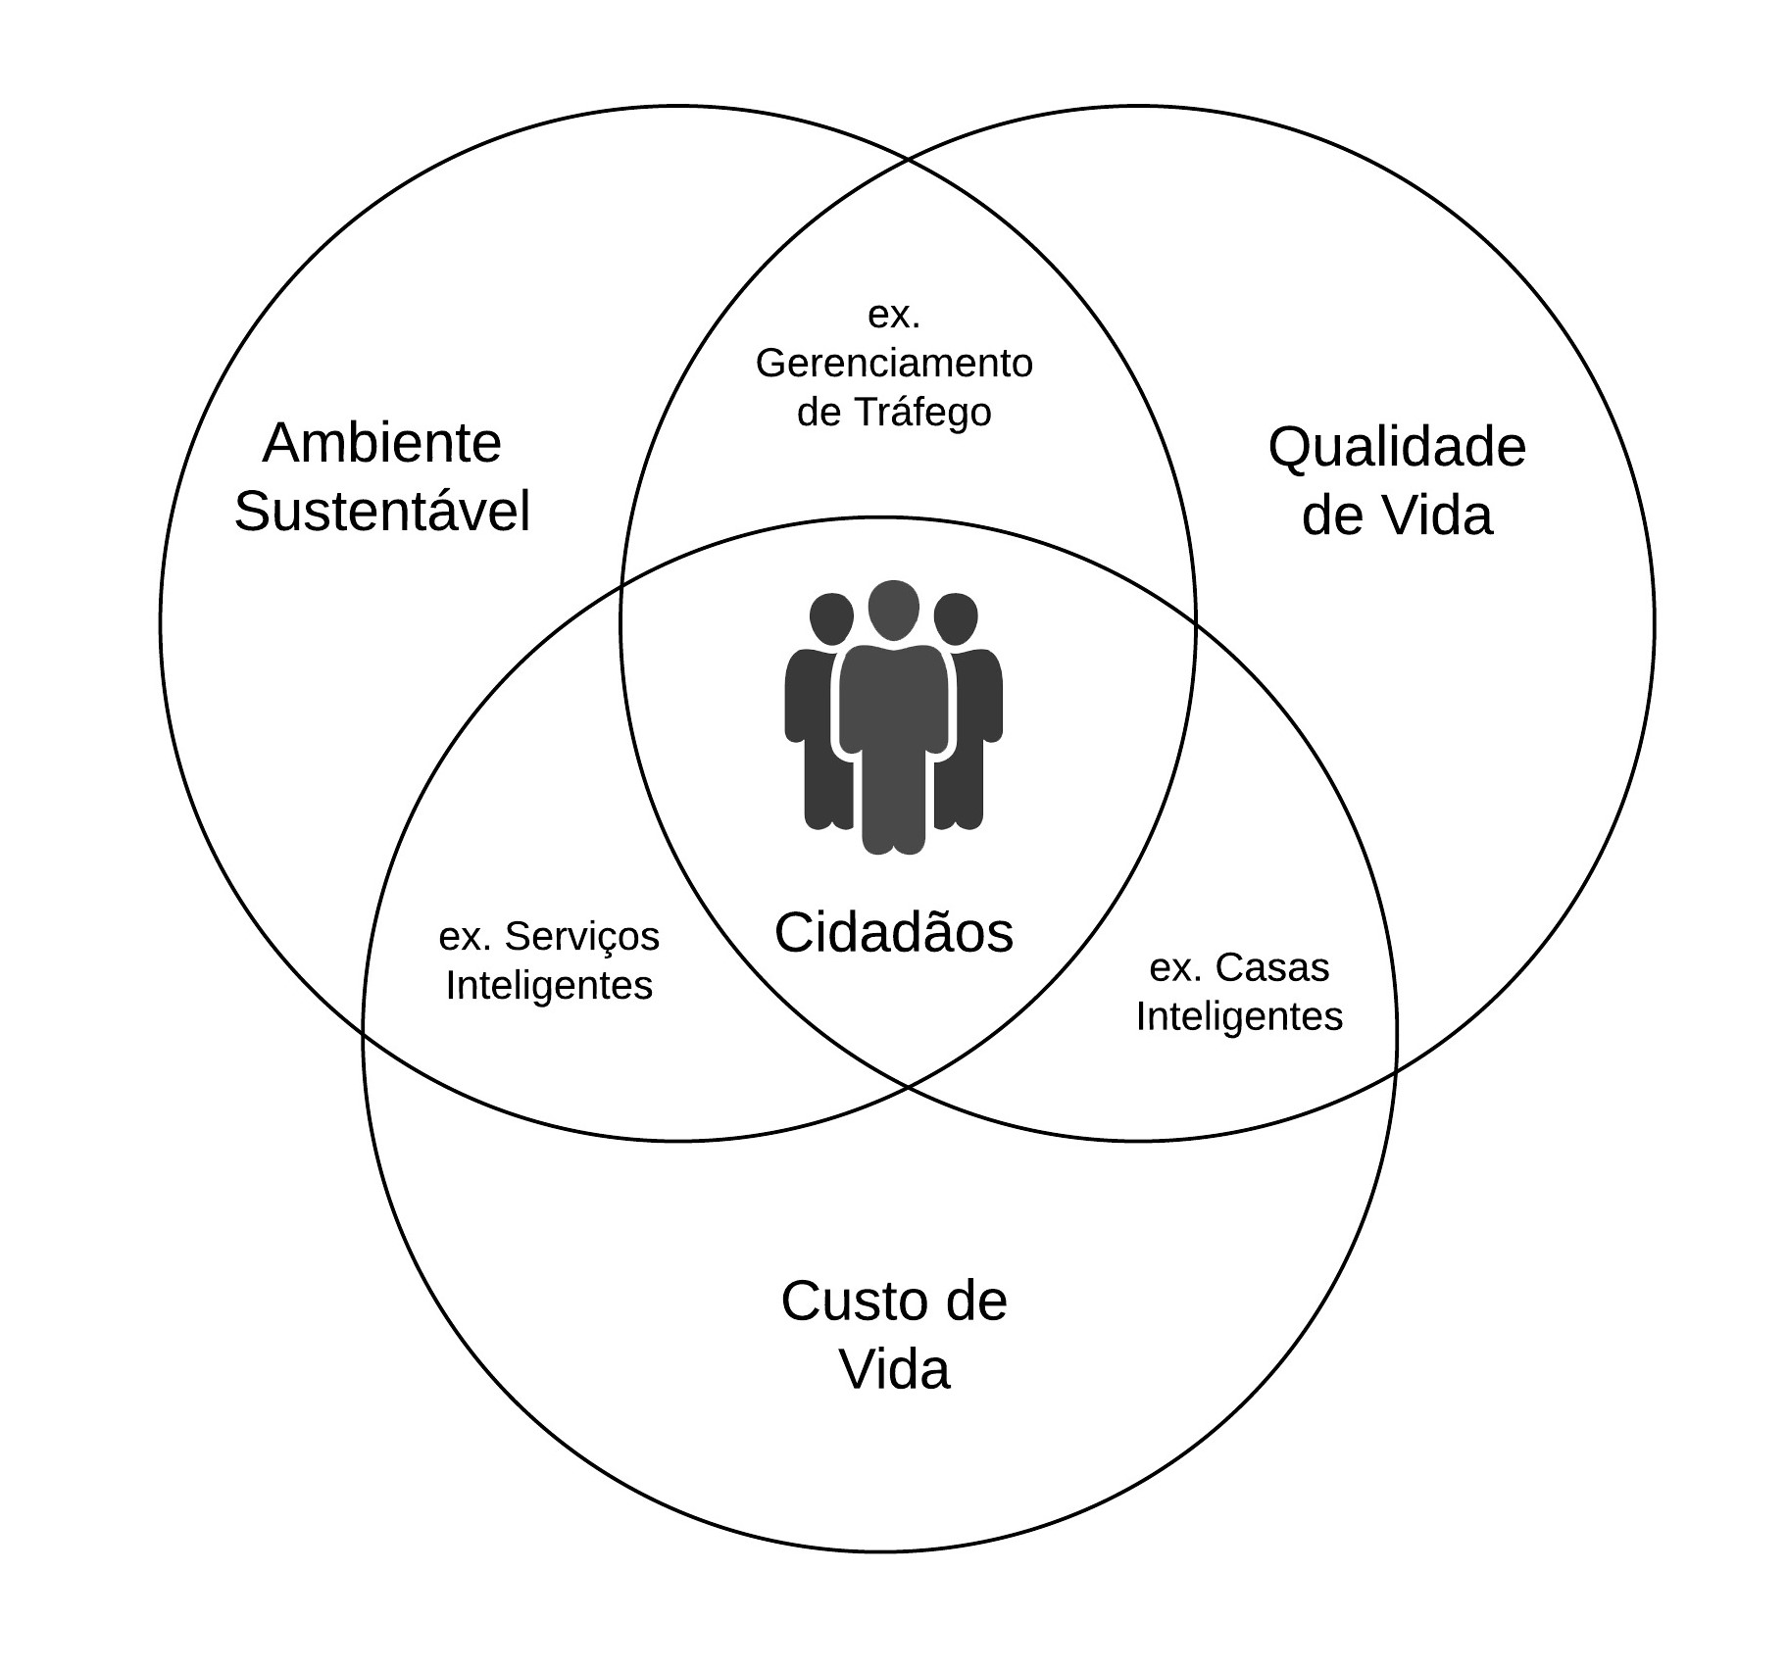

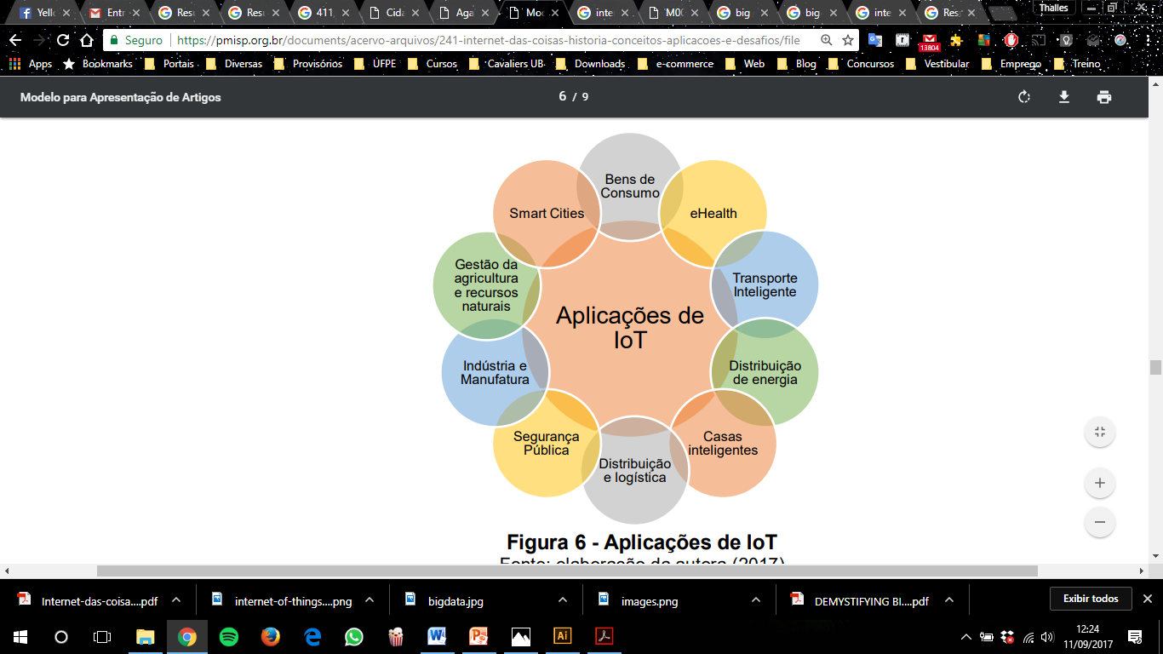

Figura 3. Aplicações de IoT.

Fonte: MANCINI (2017).

## Modelagem de Dados Espaciais

### NoSQL

### *Unifield Modelling Language* - UML

# METODOLOGIA DA PESQUISA

Nesta seção estão descritos os materiais a serem utilizados e os métodos adotados para a obtenção dos resultados. Para atender aos objetivos desta pesquisa, optou-se por realizar inicialmente uma pesquisa de caráter exploratório, permitindo uma investigação das características essenciais do bairro das Graças e objetivando catalogar os principais parâmetros técnicos necessários à fase de modelagem e exploração dos dados.

## Características da Área de Estudo

## Procedimentos Metodológicos

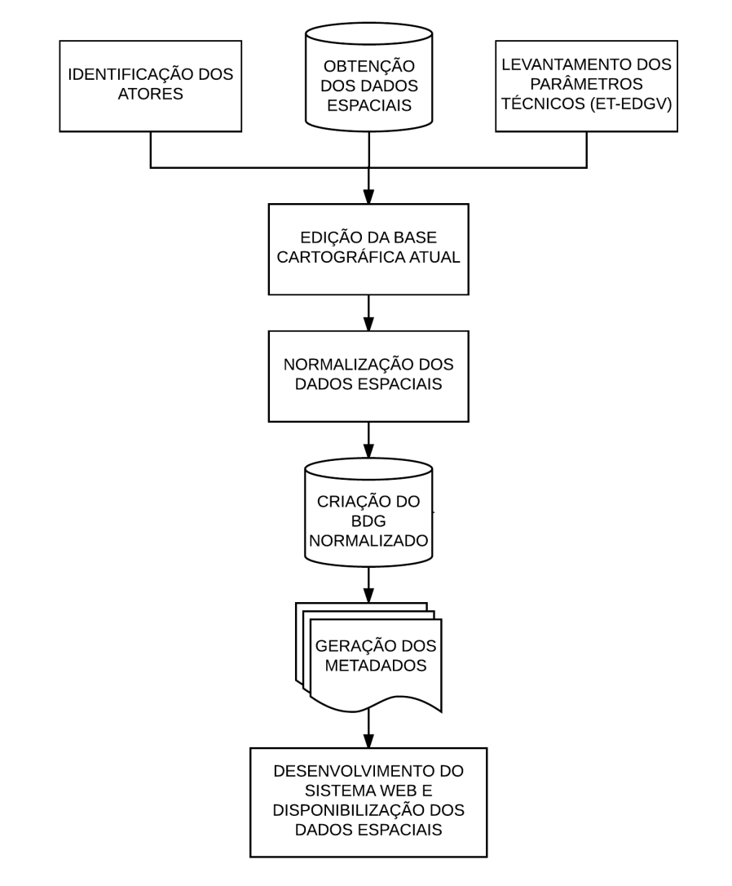

Figura 5. **Fluxograma da metodologia de trabalho.**

3.2.1 Levantamento dos parâmetros de *smart mobility*

3.2.2 Mineração dos dados em aplicativos e mapas digitais

3.2.3 Estruturação da MDE objeto-relacional e não relacional

3.2.3.1 Definição dos metadados

3.2.3.2 Criação dos modelos conceituais

## Recursos Tecnológicos

### Base de Dados Espaciais

* Base cartográfica do Bairro das Graças, cedidos [...];

### Programas Computacionais

* MySQL Workbench 6.3;
* PostgreSQL 9.6 com a extensão espacial PostGIS 2.2;
* Linguagem de programação Python com o *framework web* Django;
* OMT-G Designer.

### Equipamentos Eletrônicos e Computacionais

* Notebook Core i5 2.2 GHz, disco rígido de 1 TB, 8 GB de memória RAM e placa de vídeo de 2 GB;
* Tablet, disco rígido de 16 GB, 2 GB de memória RAM e tela de 10 polegadas.

## Resultados Esperados

Os resultados esperados com o término da execução desta pesquisa consistem em:

* Identificar e catalogar os atores participantes, parâmetros e normas oriundos das especificações técnicas que serão incorporados à aplicação;
* Comparar interoperabilidade, velocidade e segurança entre os modelos conceituais criados;
* Propor uma metodologia para subsidiar a modelagem dados com perspectiva geográfica referente à mobilidade, adaptando-a aos parâmetros de produção, armazenamento e disseminação apresentada pela INDE;
* Implementar um protótipo de BDE eficiente, consistente e interoperável, adequado aos padrões de armazenamento da ET-EDGV;
* Criar o catálogo de metadados referente aos atributos, capazes de descrever as características intrínsecas de cada elemento e enriquecimento da sua carga semântica;
* Desenvolver um sistema Web de geoinformação para disponibilização das informações acerca das rotas de mobilidade.

## Problemas a serem enfrentados

Como principais dificuldades a serem enfrentadas no processo de elaboração do projeto pode-se indicar a complexidade dos dados e sua devida representação, fator essencial no sucesso da aplicação da metodologia. A correta discriminação dos requisitos e atributos, como também a aplicação de técnicas de abstração contribuirão no prévio conhecimento dos objetos na fase de MDE.

Outras possíveis dificuldades são a ausência de políticas institucionais de incentivo a infraestrutura de dados espaciais e estrutura organizacional na Prefeitura do Recife para a implantação da metodologia, causando possíveis atrasos no cronograma de execução do projeto. Estas adversidades podem ser resolvidas através da comprovação de viabilidade e continuidade da demonstração de interesse da instituição no pleno desenvolvimento do projeto e do acesso as informações e disponibilidade dos dados.

Possíveis dificuldades poderão ser encontradas na etapa de desenvolvimento do aplicativo web, podendo ser solucionados com a aplicação de técnicas de modularização e seus respectivos testes unitários prévios para garantir a estabilidade e interoperabilidade do sistema. Deve-se destacar a escolha dos programas computacionais de livre licença de uso evitando assim a utilização programas de licença proprietária e aumento do custo do projeto.

# CRONOGRAMAS DA PESQUISA

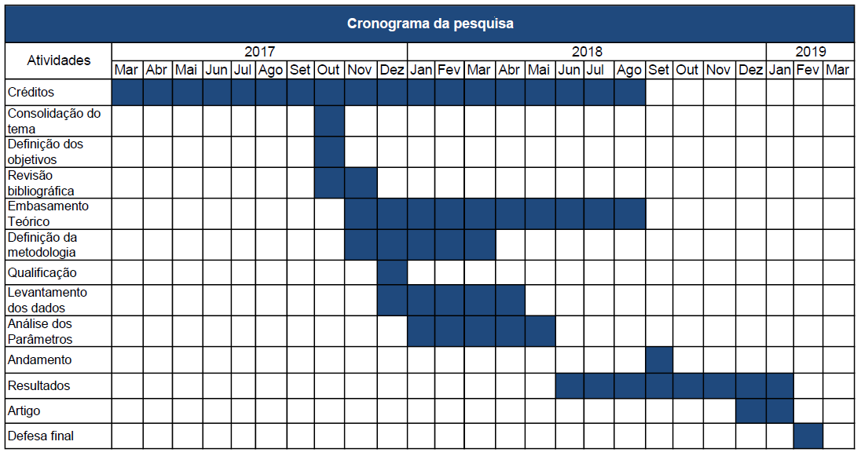

CRONOGRAMA FINANCEIRO?

# REFERÊNCIAS BIBLIOGRÁFICAS

CHEN, M.; ZHANG, H.; LIU, W.; ZHANG, W. **The Global Pattern of Urbanization and Economic Growth: Evidence from the Last Three Decades.** Plos One 9, 2014.

DEPINÈ, A. C. **Fatores de atração e retenção da classe criativa: o potencial de Florianópolis como cidade humana inteligente**. 120 f. Dissertação (Mestrado em Engenharia e Gestão do Conhecimento) - Universidade Federal de Santa Catarina, Santa Catarina, 2016.

DOCIU, M.; DUNARINTU, A. **The Socio-Economic Impact of Urbanization.** International Journal of Academic Research in Accounting, Finance and Management Sciences Volume 2, Special Issue 1, p. 47-52, 2012.

GHARAIBEH, A.; SALAHUDDIN, M. A.; HUSSINI, S. J.; KHREISHAH, A.; KHALIL, I.; GUIZANI, M. **Smart Cities: A Survey on Data Management, Security and Enabling Technologies**. IEEE Communications Surveys and Tutorials, 55. 2017.

MANCINI, M. **Internet das coisas: História, conceitos, aplicações e desafios.** 2017. Disponível em:<https://pmisp.org.br/documents/acervo-arquivos/241-internet-das-coisas-historia-conceitos-aplicacoes-e-desafios/file>. Acesso: 10 setembro 2017.

UNITED NATIONS. **World Urbanization Prospects – The 2014 Revision**. Department of Economic and Social Affairs, Population Division, 2014.

SPOSITO, M. E. B. **Capitalismo e Urbanização**. Editora Contexto, ed. 10. São Paulo, 2000.